СОВЕТ ДЕПУТАТОВ
МУНИЦИПАЛЬНОГО ОБРАЗОВАНИЯ
СЕЛЬСКОЕ ПОСЕЛЕНИЕ АЛАКУРТТИ
КАНДАЛАКШСКОГО МУНИЦИПАЛЬНОГО РАЙОНА
ПЯТОГО СОЗЫВА

РЕШЕНИЕ
от «20» октября 2023 года № 15

О внесении изменений в Правила землепользования и застройки сельского поселения Алакуртти Кандалакшского района Мурманской области, утвержденные решением Совета депутатов сельского поселения Алакуртти Кандалакшского района второго созыва от 27.09.2013 № 225

В соответствии с Градостроительным кодексом Российской Федерации от 29.12.2004 № 190-ФЗ, Федеральным законом от 06.10.2003 № 131-ФЗ «Об общих принципах организации местного самоуправления в Российской Федерации», Уставом сельского поселения Алакуртти Кандалакшского муниципального района Мурманской области, на основании заявления Сеннова А.В. №48 от 09.08.2023,

на основании открытого голосования
Совет депутатов муниципального образования
сельское поселение Алакуртти
Кандалакшского муниципального района

РЕШИЛ:

1. Внести в Правила землепользования и застройки сельского поселения Алакуртти Кандалакшского района Мурманской области, утвержденные решением Совета депутатов сельского поселения Алакуртти Кандалакшского района второго созыва от 27.09.2013 №225, следующие изменения:
1. Установить территориальную зону CХ-1 (зона садоводства и огородничества) для земельных участков, расположенных в части кадастрового квартала 51:19:0080302 согласно схеме;
2. Опубликовать настоящее решение в информационном бюллетене «Алакуртти - наша земля» и на официальном сайте сельского поселения Алакуртти Кандалакшского района.
3. Настоящее решение вступает в силу со дня его официального опубликования.

Глава муниципального образования
сельское поселение Алакуртти
Кандалакшского муниципального района А.П. Самарин

ПРИЛОЖЕНИЕ № 1
к решению Совета депутатов
муниципального образования
сельское поселение Алакуртти
от 20.10.2023 № 15

До внесения изменений в Правила землепользования и застройки с.п. Алакуртти Кандалакшского района
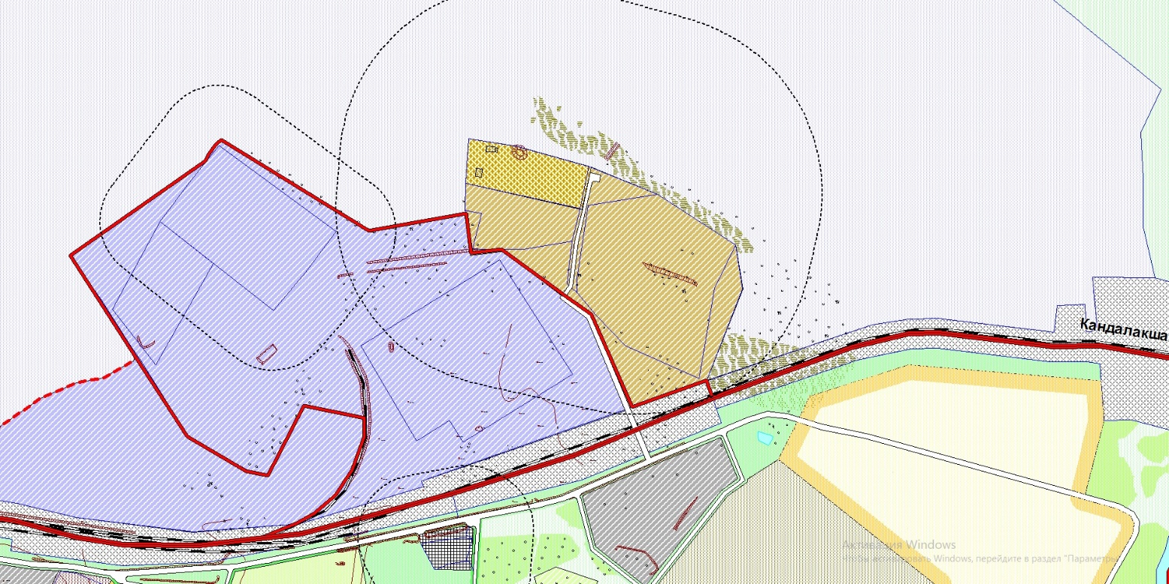
Территориальная зона не установлена

После внесения изменений в Правила землепользования и застройки с.п. Алакуртти Кандалакшского района
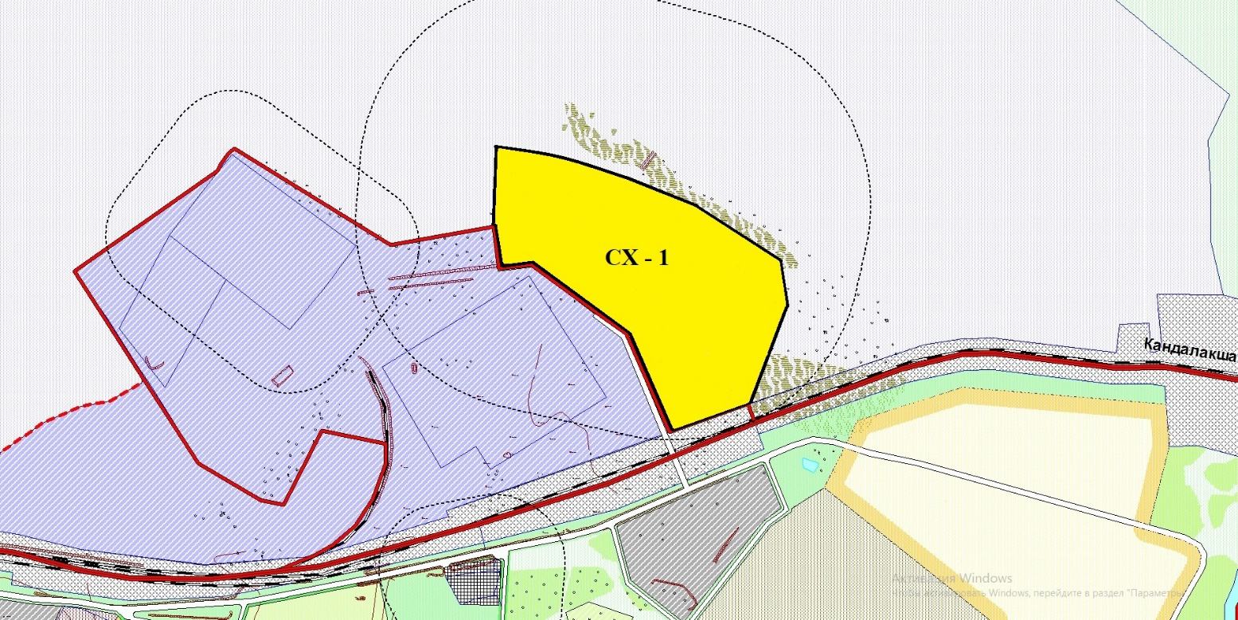
CХ-1 (зона садоводства и огородничества)

